Sommaire
Baccalauréat Professionnel Travaux Publics
Session 2018

«Les Cloîtres»

INFORMATIONS PRATIQUES
Dossier | Désignation | Code | Page
Dossier technique | Page de garde |  | 01/15
 | Plan de situation et Plan de masse. | DT01 | 02/15
 | Extrait du Cahier des Clauses Techniques  Particulières. | DT02 | 03/15
 | Extrait du Cahier des Clauses Techniques  Particulières. | DT03 | 04/15
 | Extrait du Cahier des Clauses Techniques  Particulières. | DT04 | 05/15
 | Fondations vue en plan – Zones d’études. | DT05 | 06/15
 | Plan de composition. | DT06 | 07/15
 | Plan de principe de barrièrage de chantier. | DT07 | 08/15
 | Plan de localisation des murs et escaliers. | DT08 | 09/15
 | Vue en plan – Fondations : Extrait Mur 5 et 5 bis. | DT09 | 10/15
 | Extrait vue en coupe Mur 2 et Pieux Mur 5. | DT10 | 11/15
 | Vue en plan : Escalier 2. | DT11 | 12/15
 | Section CC - Escalier 2. | DT12 | 13/15
 | Vues en coupe DD - Escalier 2. | DT13 | 14/15
 | Extrait plan des réseaux. | DT14 | 15/15
Dossier sujet | Page de garde |  | 1/14
 | S1 : Génie civil : Quantitatif d’un mur de soutènement | DSR1 | 2/14
 | S2 : Terrassement / Génie civil.  Calcul d’un DS et d’un PVHT | DSR3 | 3/14
 | S3 : Assainissement  Calcul volume matériaux tranchée assainissement | DSR6 | 4/14
 | S4 : Voirie.  Calcul surface, volume pavés et béton | DSR9 | 6/14
Dossier ressources | Page de garde |  | 7/14
 | Génie civil  Vue en plan et coupes du mur de soutènement M2 | DR1 | 8/14
 |  | DR2 | 9/14
 | Génie civil  Notice technique de construction des pré-murs. | DR3 | 10/14
 | Longueur développée des armatures | DR4 | 12/14
 | Détail estimatif quantitatif (extrait) | DR5 | 12/14
 | Plan de composition (extrait plateforme n°2) | DR7 | 13/14
 | Fiche fournisseur pavés | DR8 | 14/14

(si nécessaire)

Vous pouvez enlever les agrafes pour faciliter votre travail. La numérotation des pages vous permettra de reconstituer votre dossier en fin d'épreuve.
Avant de formuler une réponse, analyser avec toute l'attention voulue les différents documents. Soigner la présentation et utiliser le temps alloué.
Le dossier technique sera récupéré en totalité en fin de l'épreuve. Aucun document autorisé.

Le dossier correspondant à la sous-épreuve E.22 (unité U.22) comprend :

- le dossier sujet (DSR)
U.22 : Gestion quantitatives des besoins et des moyens
DSR1 à DSR10 pages 1/14 à 6/14

- le dossier ressources (DR)
DR1 à DR8 pages 7/14 à 14/14

BACCALAURÉAT PROFESSIONNEL  TRAVAUX PUBLICS |  | Code :1806  -TP PO22 | Session 2018 | SUJET
ÉPREUVE : U22 |  | Durée : 2 H | Coef. :1

Baccalauréat Professionnel
TRAVAUX PUBLICS
U.22 : Gestion quantitative des besoins et des moyens
Session 2018

DOSSIER SUJET

PROJET D'AMÉNAGEMENT « LES CLOÎTRES »

Aménagement de l'espace public.

Les situations professionnelles |  | Page
S1 | - GÉNIE CIVIL  - Quantitatif d’un mur de soutènement | 2/14
S2 | - TERRASSEMENT/GÉNIE CIVIL  - Calcul d’un DS et d’un PVHT | 3/14
S3 | - ASSAINISSEMENT  - Calcul volume matériaux tranchée assainissement | 4/14
S4 | - VOIRIE  - Calcul surface, volume pavés et béton | 6/14

Sous-épreuve E.22 - Unité U.22

Le paragraphe « La situation professionnelle» pose le problème que vous devez résoudre.
Celui intitulé « Les données » vous indique les documents issus du dossier de définition de l’ouvrage regroupés dans le Dossier Technique et les documents techniques regroupés dans le Dossier Ressources dont vous avez principalement besoin pour répondre.
Le paragraphe « Le travail demandé » précise et énonce les différentes questions déduites de la situation professionnelle.

Vous répondrez directement sur le sujet. Le dossier sujet (14 pages) est composé de 6 pages (SUJET) et 8 pages (DOSSIER RESSOURCES).
Dès que le sujet vous est remis, assurez-vous qu’il est complet.

« L’usage de tout modèle de calculatrice, avec ou sans mode examen,
est autorisé. »

BACCALAURÉAT PROFESSIONNEL  TRAVAUX PUBLICS | Code :1806-TP  PO22 | Session 2018 | SUJET
ÉPREUVE : U22 | Durée : 2 H | Coef. : 1 | Page 1 sur 14

S1 | GÉNIE CIVIL : Quantitatif d’un mur de soutènement | DSR1

S1 | GÉNIE CIVIL : Quantitatif d’un mur de soutènement | DSR2

La situation professionnelle :
Vous êtes chargé de déterminer le volume et le type de béton à commander à la centrale pour la réalisation du mur 2 (semelle, remplissage du pré-mur et gousset en L de récupération des eaux de pluie de la plateforme 2) et de commander le ferraillage manquant pour la semelle suivant les plans de chantier transmis par votre conducteur de travaux.

Les données :

DT | Le dossier technique. | - Extrait du CCTP | DT 02 à DT 04
DR | Le dossier ressources. | - Vue en plan du mur 2  - Coupe sur mur 2  - Le dossier technique des pré-murs | DR 01  DR 02  DR 03
DC | Les données complémentaires. | - Le gousset en forme de L fixé en haut du mur pour servir de caniveau de récupération des eaux sera également coffré et coulé sur place en même temps que les pré-murs.  .

Les exigences :
Les réponses sont exactes, détaillées et conformes au dossier technique.
Les résultats doivent être exacts et arrondis suivants les codes réglementaires. Pour le pré-mur, vous ne tiendrez pas compte des volumes des barbacanes.

Question 1.1 : Déterminer le volume de béton nécessaire à la construction du mur de soutènement 2.

    - : Pour la semelle et la bêche :
    - : Pour le remplissage du pré-mur :

    - : Pour le gousset :

    - : Volume total de béton :

Question 1.2 : Le conducteur de travaux a oublié de commander les cadres HA ᴓ 10 pour le ferraillage de la semelle du mur 2, vous disposez d’une cintreuse sur place, on vous demande de réaliser ces cadres sur place avec des barres de 6 ml.

Question 1.2.1 : Combien de cadres devez- vous réaliser ?

Question 1.2.2 : Combien de barres d’acier HA ᴓ 10 de 6 ml devez-vous commander ?

S2 | TERRASSEMENT - GÉNIE CIVIL : Calcul d’un DS et d’un PVHT | DSR3

S2 | TERRASSEMENT - GÉNIE CIVIL : Calcul d’un DS et d’un PVHT | DSR4

La situation professionnelle :
Vous êtes chargé de calculer le PVU HT pour la réalisation d’un mètre linéaire de semelle du mur 2, y compris les terrassements complémentaires.

Les données :

DT | Le dossier technique | - Extrait du CCTP | DT 02 à DT04
DR | Le dossier ressources. | - Coupe et vue en plan du mur 2  - Extrait du DEQ | DR 01  DR 02  DR 05
DC | Les données complémentaires. | Moyens mis en œuvre pour la réalisation de l’ensemble de la  semelle du mur 2 (longueur effective arrondie à 20 ml)  - Matériaux :  - Béton à 350 kg/m³ : 92 €/m³ livré par toupie sur place  - Acier HA (cf DQE)  - Treillis soudé (cf DQE)  - Matériel avec chauffeur (pour le terrassement complémentaire) : durée : 4 h  - Une pelle de 8 tonnes : 55 € / h  - 2 camions 6x4 : 40 € / h  - Une pompe à béton : 375 € / j  - Main d’œuvre :  - Une équipe de 2 ouvriers qualifiés à 21,50 € / h par ouvrier  - Durée coffrage : 7,5 h  - Durée ferraillage : 6 h  - Durée coulage : 7 h  - Entreprise :  - Frais de chantier (FC) : 12 % du Déboursé Sec  - Frais Généraux (FG) : 8 % du coût de réalisation  O Bénéfices (B) : 3,5 % du PVHT  O Coût de réalisation :
Les exigences :
Les résultats doivent être justifiés et exacts pour le déboursé sec et le PV HT.
Le terrassement épouse la forme de la semelle pour limiter le coffrage au périmètre entier de la semelle.
Le coef. K est exact. Vous répondrez sur les documents ci-dessous.

Question 2.1 : Calculer le déboursé sec d’un mètre linéaire de semelle du mur 2.

DÉBOURSÉ SEC : mur 2 (pour 1 ml)
DÉSIGNATION | Unité |  | Quantité |  | Prix Unitaire | Prix Total
MATÉRIAUX :
DS MATÉRIAUX :
MATÉRIELS :
DS MATÉRIELS :
MAIN D’ŒUVRE :
DS MAIN D’ŒUVRE :
DS TOTAL :

S2 | TERRASSEMENT - GÉNIE CIVIL : Calcul d’un DS et d’un PVHT | DSR5

S3 | ASSAINISSEMENT | DSR6

Question 2.2 : On considère que le DS d’un mètre de semelle est de 475,00 €, calculer :
    - : Les frais de chantier correspondant (en euros) :

    - : Les frais généraux correspondant (en euros) :
DT | Le dossier technique. | - Extrait du C.C.T.P. | DT 02 à DT 04
 |  | - Plan de composition. | DT 06
DR | Le dossier ressources. | - Extrait du devis quantitatif estimatif | DR 05
 |  | - Plan de composition (Extrait plateforme 2) | DR 06
DC | Les données complémentaires. | - Masse volumique :  - sable 0/10 : 1 750 kg/m³  - GNT 0/31,5 : 1 600 kg/m³

La situation professionnelle :

Vous êtes chargé, par votre entreprise, de calculer et commander les tonnages de sable 0/10 et GNT 0/31,5 nécessaires au remblaiement de la tranchée d’assainissement (ᴓ 160 mm).

Les données :

    - : Le prix de vente unitaire hors taxe (PVU HT) correspondant (en euros) :

Question 2.3 : En déduire le coefficient multiplicateur K de l’entreprise.

Les exigences :

Les documents réponses doivent être soignés et exploitables.
Un ordre chronologique des tâches judicieux et des durées de tâches exactes. Arrondir les différentes durées de tâches à la ½ journée par excès.
Vous répondrez sur le document réponse ci-après.

S3 | ASSAINISSEMENT | DSR7

S3 | ASSAINISSEMENT | DSR8

Question 3.1 : Calculer le volume de sable 0/10 et de 0/31,5 nécessaires au remblaiement de la tranchée suite à la pose du ᴓ 160 mm assainissement sur le trottoir de la rue des religieuses, en prenant en compte les éléments suivants :
- Profondeur de la tranchée : 1,10 m (valeurs U21)
- Largeur de la tranchée : 0,90 m (valeurs U21)
- Lit de pose en sable 0/10 : hauteur : 0,10 m
- Hauteur de sable 0/10 au-dessus de la génératrice supérieure du tuyau : 0,30 m
- Remblaiement du reste de la tranchée en 0/31,5 à -0,12 m du sol fini pour finition en béton désactivé.
- Il n’y a pas de regards à déduire, ils sont situés de part et d’autre, par contre on déduira le volume du tuyau.

    - : Volume de sable :

    - : Volume de 0/31,5 :

: En déduire les tonnages de sable et de GNT à commander (arrondir au 1/10ème de tonne supérieur)
    - : Tonnage de sable 0/10 à commander :
    - : Tonnage de GNT 0/31,5 à commander :

Coupe de la tranchée :

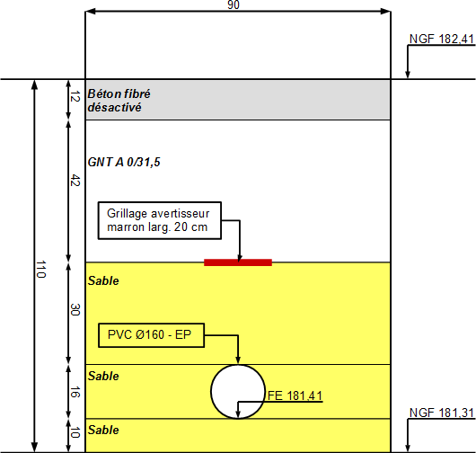

S4 | VOIRIE | DSR9

S4 | VOIRIE | DSR10

La situation professionnelle :
Vous êtes chargé, par votre entreprise, de commander les pavés et le béton désactivé nécessaires à la réalisation du revêtement de finition de la plateforme N°2.

Les données :

DT | Le dossier technique | - Extrait du C.C.T.P. | DT 02 à DT 04
 |  | - Plan de composition. | DT 06
 |  | - Extrait du devis quantitatif estimatif | DR 05
DR | le dossier ressources | - Fiche fournisseur pavés | DR 07

Les exigences :
Les documents réponses doivent être soignés et exploitables.

Question 4.1 : On réalise sur la plateforme N°2 un quadrillage en pavés granit 15 x 15 cm, ép 8 cm, avec des bandes de 0,63 m de large (4 pavés) posées sur un mortier maigre avec un débord de 5 cm de chaque côté en moyenne :

4.1.1 : Calculer la longueur des bandes de pavés :

: Calculer le nombre de palettes d’une contenance de 432 pavés à commander :

  - : Calculer le volume de mortier à commander avec une marge de 5 % (volume arrondi à
l’hectolitre supérieur) :

  - : Calculer la surface et le volume de béton désactivé à commander pour la réalisation de la plateforme N°2 :

4.5.1 : Surface de béton désactivée :

4.2 : En déduire le nombre de pavés nécessaires à la réalisation de cet ouvrage si l’on
prend une marge de 5 % à la commande :

    - : Volume de béton à commander (arrondi à l’hectolitre supérieur) :

Baccalauréat Professionnel
TRAVAUX PUBLICS
Session 2018
U.22 : Gestion quantitative des besoins et des moyens

DOSSIER RESSOURCES

PROJET D'AMÉNAGEMENT « LES CLOÎTRES »

Aménagement de l'espace public

Les documents ressources spécifiques à la sous-  épreuve E.22 |  |  |  |  | Pages
DR1 DR2 | - GÉNIE CIVIL  Vue en plan et coupes du mur de soutènement M2 |  |  |  | 08/14  09/14
DR3 | - GÉNIE CIVIL Notice technique pré-murs. | de | construction | des | 10/14  11/14
DR4 DR5 | - DÉTAIL ESTIMATIF QUANTITATIF (EXTRAIT) |  |  |  | 12/14
DR6 | - PLAN DE COMPOSITION (EXTRAIT PLATEFORME N°2) |  |  |  | 13/14
DR7 | - FICHE FOURNISSEUR PAVÉS |  |  |  | 14/14

Sous-épreuve E.22 - Unité U.22

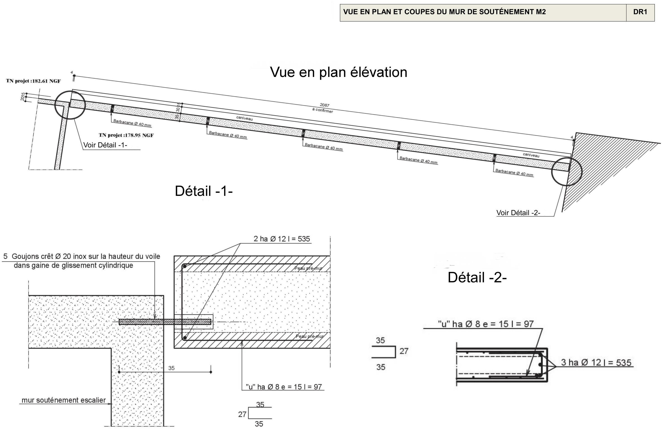

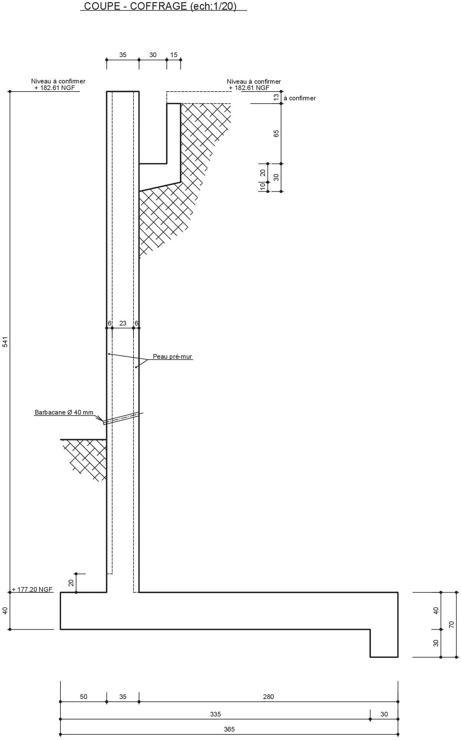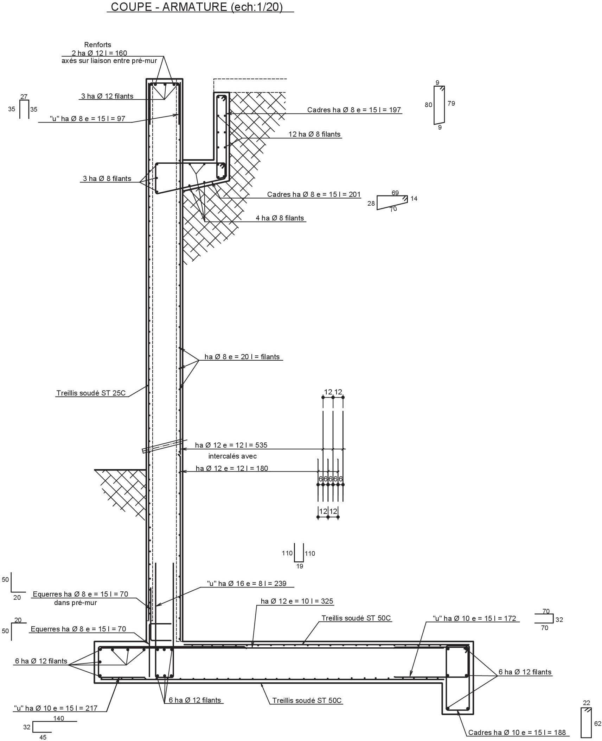
Cotation en cm.
Enrobage acier : 4 cm
DR2
VUE EN PLAN ET COUPES DU MUR DE SOUTÉNEMENT M2

NOTICE TECHNIQUE DE CONSTRUCTION DES PRÉ-MURS
NOTICE TECHNIQUE DE CONSTRUCTION DES PRÉ-MURS

Dossier Technique de fabrication et pose des pré-murs de soutènement N°2
DR3
DR3

Destination et principe

Le procédé de murs à coffrage intégré « Prémur Rector » est destiné à la réalisation de murs porteurs ou non porteurs en infrastructure et en superstructure, de murs de refend, de murs façades, de poutres voiles, de poutres, de poteaux, de murs de soutènement, de silos à grains ou à engrais, de murs coupe-feu, de murs de bassins ou de piscines, d’ouvrages soumis à une pression hydrostatique extérieure ainsi que les murs enterrés soumis ou non à des pressions hydrostatiques destinés entre autres à la réalisation de caniveaux, garages souterrains, galeries de liaison, sous-sols sur un ou plusieurs niveaux.
Le Prémur Rector peut être utilisé dans les ouvrages situés en zone sismique.
Ces murs sont constitués de panneaux coffrant destinés à être remplis avec du béton coulé sur place. Ils sont constitués de deux peaux coffrantes préfabriquées en béton armé d’une épaisseur de 6 cm. L’épaisseur du Prémur est de 35 cm (cf. schéma de principe, page suivante).

Le Prémur 2 sera posé et raccordé à la semelle 2 préalablement coulée en place et au mur
banché de l’escalier 2 d’un côté et du bâtiment existant de l’autre côté.
Les liaisons sont assurées par des armatures rapportées disposées dans la partie coulée en
œuvre, ou par des armatures intégrées aux murs.
L’encastrement du mur dans la semelle est réalisé par des armatures en attente dans la fondation et intégrées au Prémur (cf ANNEXE 1).
L’encastrement dans les angles ou avec d’autres ouvrages est réalisé par des armatures intégrées au Prémur ou disposées dans les murs en place.

Matériaux utilisés

Les principaux matériaux mis en œuvre sont :
- le béton des peaux coffrantes préfabriquées,

- le béton de remplissage,

- les aciers,

- les matériaux de traitement des joints,

- les matériaux d’habillage ou de traitement intérieur et extérieur.
  - Bétons
Béton de remplissage
Le béton utilisé pour le remplissage des Prémurs doit être conforme au CPT MCI,

  - Raidisseurs
Des raidisseurs métalliques espacés au plus de 60 cm assurent la liaison entre les deux peaux coffrantes

  - Treillis Raidisseurs

En acier de nuance B500A, B500B, ou B450C, ces éléments sont généralement de section triangulaire, de type KT800 ou similaire, constitués :

- d’un filant supérieur de diamètre Ф7 à Ф16 ;

- de diagonales de diamètre Ф4 à Ф7 ;

- de deux filants inférieurs de diamètre Ф5 à Ф16.

Les treillis raidisseurs font l’objet d’une certification par un organisme extérieur et sont marqués NF ou équivalent.

2.24 Armatures complémentaires dans les voiles et armatures mises en œuvre sur chantier Les aciers mis en œuvre dans les voiles sont conformes au CPT MCI, § 1.1.1.2.

Conception des Prémurs Rector

Le comportement final d’un mur réalisé à partir de Prémur Rector n’est pas différent de celui du même mur coulé in situ. Son dimensionnement est similaire à celui d’un mur traditionnel, il nécessite toutefois des vérifications spécifiques pour tenir compte de la présence des joints.
Le dimensionnement est réalisé selon les règles applicables aux éléments de structure en béton armé :
DTU 23-1 (NF P 18-210), BAEL, Fascicule 74 du CCTG pour les réservoirs ou ouvrages analogues.
La conception est réalisée conformément au « Cahier des Prescriptions Techniques aux procédés de murs à coffrage intégré, noté ci-après CPI MCI et complété par le présent dossier technique.

3.1 Épaisseurs des peaux coffrantes préfabriquées
L’épaisseur de la peau coffrante est de 6 cm pour le mur 2

NOTICE TECHNIQUE DE CONSTRUCTION DES PRÉ-MURS
NOTICE TECHNIQUE DE CONSTRUCTION DES PRÉ-MURS

Types de liaisons
DR3
DR3
ANNEXE 1 : Encastrement en pied sur la semelle avec reprise de bétonnage

Les liaisons assurent la continuité mécanique au droit des joints entre deux Prémurs Rector et entre les Prémurs Rector et les ouvrages avoisinants. Elles sont ici de type articulé : cf détails 1 et 2 sur vue en plan élévation du mur 2.

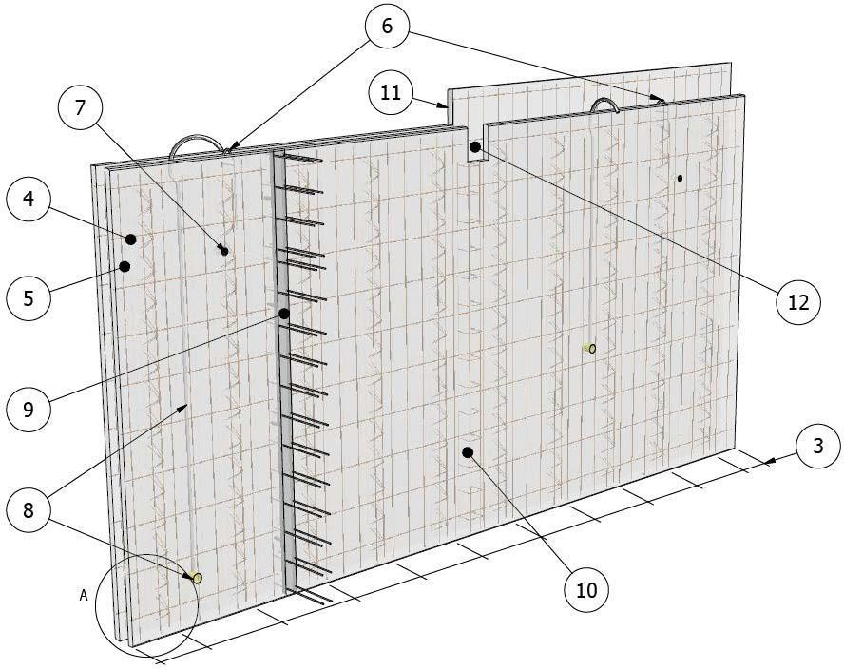
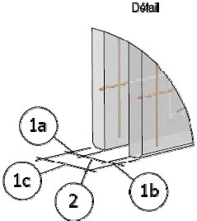
Fig 1: Vue générale d’un Prémur Rector

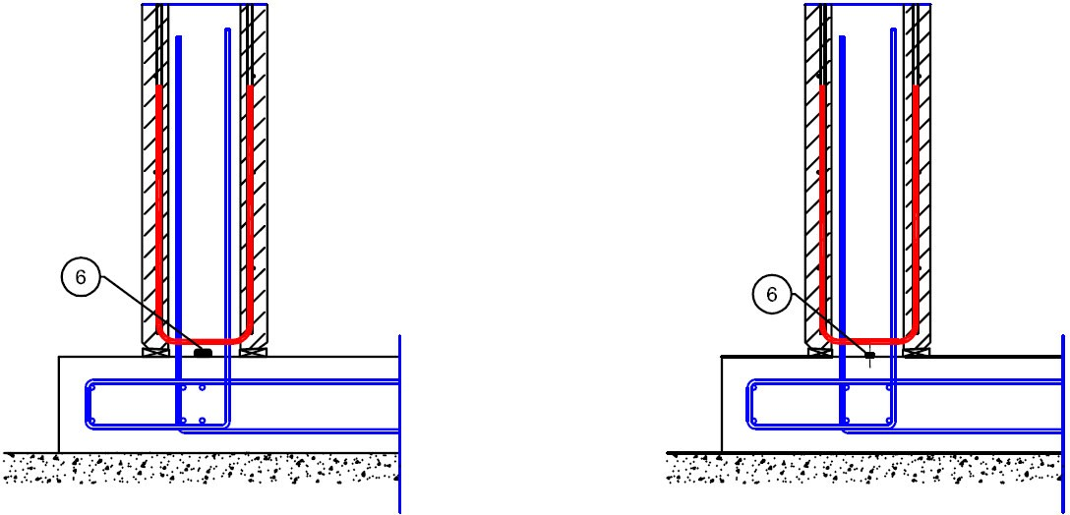

6 Joint waterstop en tôle ou joint hydrogonflant

1a | Epaisseur de la peau extérieure de 45 à 70 mm | 6 | Organes de levage
1b | Epaisseur de la peau intérieure de 45 à 70 mm | 7 | Douille métallique pour
 |  |  | Etaiement
1c | Epaisseur totale du Prémur de 170 à 400 mm | 8 | Inserts (gaines électriques…)
2 | Epaisseur du noyau ≥ 70 mm | 9 | Boîte d’attente
3 | Treillis raidisseurs | 10 | Poteau intégré
 |  | 11 | Rehausse en rive de dalle
 |  | 12 | Réservation pour poutre

LONGUEUR DÉVELOPPÉE DES ARMATURES
DÉTAIL ESTIMATIF QUANTITATIF (EXTRAIT)

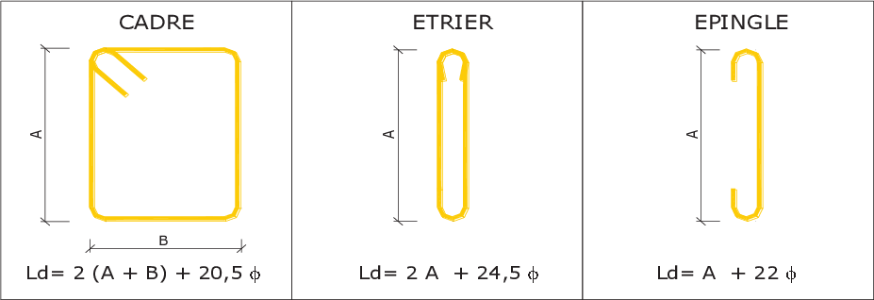Détail quantitatif estimatif (Extrait)
DR5
DR4

7 – PRÉ-MUR M2 |  | Quantité | unité | Prix HT unitaire | Prix HT Total
7a | - Terrassement complémentaire de la semelle | 142 | mᴲ
7b | - Coffrage béton semelle en planche bois | 26 | m²
7c | - Acier HA semelle | 2680 | kg | 1,15
7d | - Treillis soudés semelle | 670 | kg | 2,00
7e | - Fondation béton à 350 kg/mᴲ | 33,5 | mᴲ | 92,00
7f | - Mur 2 béton de remplissage à 350 kg/mᴲ |  | mᴲ | 92,00
7g | - Façon de gousset coffrage planche bois | 70 | m² | 22,50
7h | - Façon de gousset acier HA | 1400 | kg | 1,15
7i | - Façon de gousset béton à 350 kg/mᴲ | 7,54 | mᴲ | 92,00
7j | - Façon de larmier : « goutte d’eau » | 21,5 | ml | 12,50
7k | - Barbacanes | 5 | u | 25,00
7l | - Drain en pied de mur 20/40 + PVC ᴓ 80 + feutre anti- contaminant | 25 | ml | 35,00
7m | Réservation pour fourreau dans gousset pour évacuation ᴓ 200 mm  (localisation entre plateforme haute & basse) | 1 | u | 150,00

DR6
PLAN DE COMPOSITION (EXTRAIT PLATEFORME N°2)
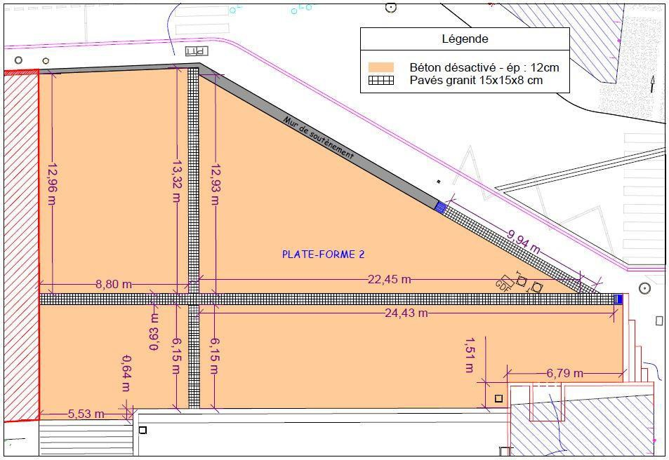

DR7
FICHE FOURNISSEUR PAVÉS

Pavé béton reconstitué, gris  L. 15 cm x l. 15 cm x Ep. 80 mm | 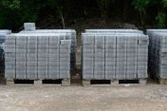
Matière principale | Béton
Dimension | L. 15 cm x l. 15 cm x Ep. 80 mm
Epaisseur (en mm) | 80
Couleur | Gris
Aspect | Lisse
Destination | Aménagement public
Quantité au m² | 44
Poids au m² (en kg) | 180
Pose sur sol meuble | Sur lit de sable
Fabrication française | Oui
Carrossable | Oui
Nombre de pavés / palettes | 360 pièces

